2019. gada 27.marts Pelču ziņas Nr.140
Ziņa no bāriņtiesas
Par bērnu drošību internetā
Iespējams, esat dzirdējuši no bērniem, ka internetā ir pieejams uz vardarbību vērsts saturs, kurā redzama lelle ar izķēmotu seju. Dažādās sociālo tīklu platformās, piemēram, YouTube, Instagram, WhatsApp izplatās video un attēli ar biedējošu seju, ko nereti pavada arī šausmu filmām līdzīgi skaņu efekti un draudi nodarīt pāri bērnam un viņa ģimenei. Speciālisti iesaka vecākiem brīdināt bērnu nemeklēt vardarbīgo un nepatīkamo saturu internetā. Meklējot un skatoties šāda veida saturu internetā, bērns turpmāk redzēs arvien biežāk līdzīgus video par to pašu tēmu, jo sociālie tīkli izmanto algoritmu, kas piedāvā arī turpmāk apskatīt to pašu vai līdzīgu saturu, kuru jau skatījāties. Aiciniet bērnu Jums izstāstīt, kur tieši ir saskāries ar vardarbīgo saturu. Ja jūtat, ka bērns ir satraukts, nevar naktīs aizmigt, ir nobijies no tā, ko redzējis, tad iesaistiet psihologu, kas palīdzēs bērnam tikt galā ar trauksmi un pārvarēt bailes. Ja bērns ir saņēmis viņam adresētas, no speciāla ar mērķi iebiedēt izveidota konta draudus saturošas ziņas WhatsApp platformā - iespējams, tie ir jaunieši, kas tā izklaidējas. Tomēr aicinām šādā gadījumā, ja bērns ir saņēmis draudus, vērsties Valsts policijā, līdzi ņemot pierādījumus.
Kuldīgas novada bāriņtiesas locekle
Alda Grīna, tālr. 26149851



Ziņa no sociālās darbinieces
Ir palielināts ienākumu līmenis Eiropas palīdzības paku saņemšanai. Tagad pakas var saņemt arī visas maznodrošinātās personas, kuru ienākumi nav lielāki par 242 eiro mēnesī (iepriekš bija 188 eiro). Trūcīgas vai maznodrošinātas personas statusa periodā (6 mēnešos) katra persona ir tiesīga saņemt 4 pārtikas pakas. Ir iespēja izvēlēties – ņemt visas pienākošās pakas vienā reizē, vai pa daļām. Šogad higiēnas pakas pienākas ne tikai bērniem, bet arī pieaugušajiem – katram 2 pakas vienā statusa periodā. Higiēnas pakās ir 1 kg veļas pulvera, 1litrs šķidrā mazgāšanas līdzekļa, tad vēl šampūns, šķidrās ziepes, trauku mazgāšanas līdzeklis un zobu pasta ar birsti. Nākot pēc pakām obligāti līdzi jābūt trūcīgās vai maznodrošinātas ģimenes izziņai.
Ir pieejams aprūpes mājās pakalpojums tiem, kas sava vecuma vai veselības stāvokļa dēļ nespēj par sevi parūpēties. Šo pakalpojumu sniedz Latvijas Samariešu apvienība. Par pakalpojumu maksā pašvaldība, nevis pats klients vai viņa apgādnieki. Katru nedēļu aprūpētāja ierodas pie klienta, uzkopj telpas, palīdz apkopt sevi, pēc vienošanās ved no veikala produktus, zāles no aptiekas, aizved pie ārsta, veic komunālos maksājumus utt. Ja kādam ir interese par šo pakalpojumu, lūdzu, zvaniet, tad izstāstīšu sīkāk.
Aicinu pusaudžu vecākus pieteikties apmācībām programmā “Ceļvedis, audzinot pusaudzi’. Tās ir 10 nodarbības, kas notiks Kuldīgā marta beigās un aprīlī. Nodarbību laiki plkst. 17:30 – 19:30, lai tās būtu pieejamas arī strādājošajiem.
No valsts puses visi tiekam arvien vairāk kontrolēti. Šomēnes sociālās palīdzības programmai datorā ir pieslēgts visu personu bankas kontu reģistrs. Tas nozīmē, ka man būs redzams, cik kontu un kādās bankās katram ir. Man tas ir obligāti jāpārbauda. Praksē tas nozīmē, ka kontu izdrukas par iepriekšējiem 3 mēnešiem prasīšu par visiem kontiem. Iesaku pēc izdruku saņemšanas slēgt nelietotos kontus, lai turpmāk nevajadzētu maksāt bankām par liekām izdrukām. Jau pirmajā nedēļā ir pierādījies, ka gandrīz katram klientam ir šie nelietotie, dažreiz pat aizmirstie konti. Ja kāds nezina, cik kontu un kādās bankās viņam skaitās, - nāciet, pārbaudīsim. Pabalstu pieprasītājus, kuriem statuss piešķirts iepriekš, aicinu uzreiz nest izdrukas par neuzrādītajiem kontiem, jo citādi pabalstus nevarēs saņemt. Ja ir kādi jautājumi – zvaniet man.
Sociālā darbiniece Vija Leimane t.27810191



2019. gada 27.marts Pelču ziņas Nr.140
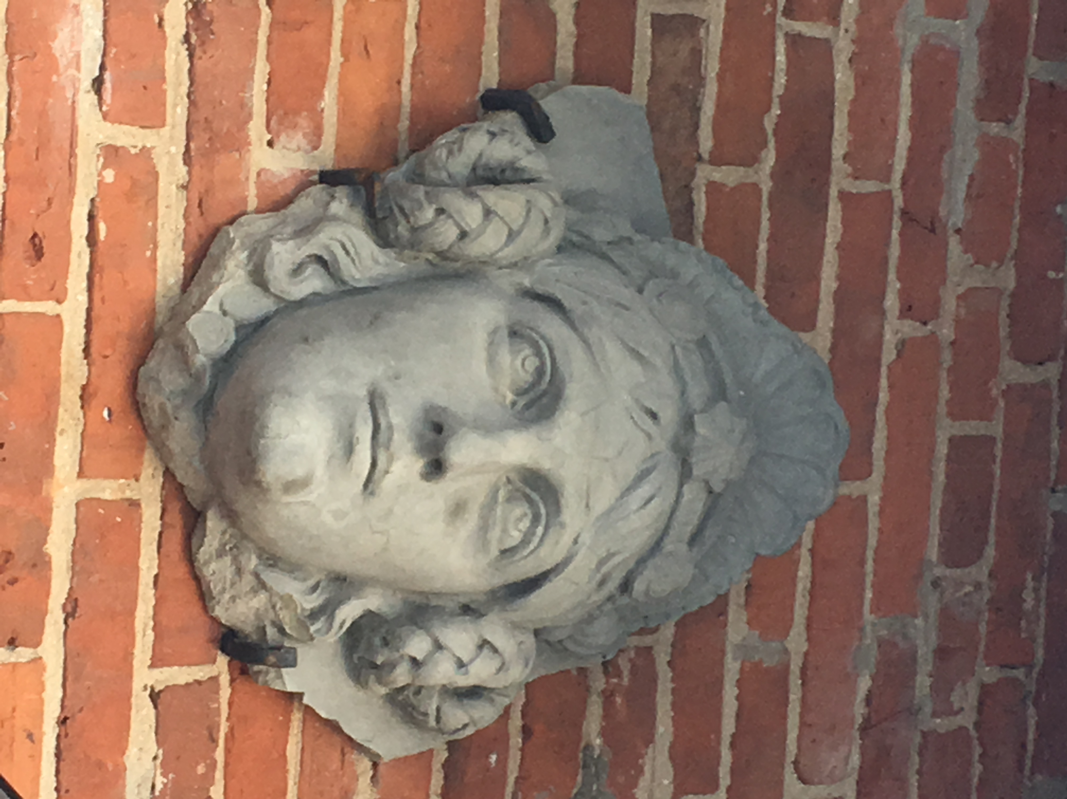
Pelču
ziņas


Pelču pagasta pārvaldes informatīvs bezmaksas izdevums
Pelču pagasta pārvalde, t.nr. 63326145, mājas lapa www.pelci.lv, e-pasta adrese: pelci@kuldiga.lv

2019. gada 22.marts Nr.140
Pavasara pirmie vēstneši sniegpulksteņi jau zied visā krāšņumā, kas nozīmē, ka daba sāk lēnām mosties, pelēkbrūnos toņus drīz nomainīs koši zaļais un saulīte sāks sildīt mūs arvien vairāk. Līdz ar pavasara iestāšanos atsākas arī aktīvāko darbu sezona, lai sekmīgi realizētu visas gada griezumā ieplānotās ieceres.

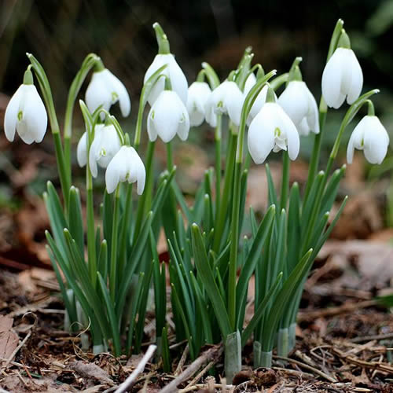
Priecājos, ka ir noslēgusies mana pirmā ziemas sezona ceļu uzturēšanas jomā, kas jāatzīst bija liels pārbaudījums, jo tika piedzīvoti ļoti nepastāvīgi laika apstākļi, tādējādi radot papildus bīstamību uz ceļiem. Šī ir joma, ko apgūstu no pašiem pamatiem, tamdēļ jāatzīst, ka bija situācijas, kurās varēju rīkoties profesionālāk. Ņemot vērā, ka ceļu kaisīšanai tiek piesaistīts ārpakalpojums, tad pagasta pārvalde šogad ir iegādājusies kaisītāju, lai mazinātu atkarību no līdzšinējiem pakalpojuma sniedzējiem un varētu pašu spēkiem savlaicīgi nodrošināt brauktuvju slīdamības samazināšanu.

Saprotams, ka līdz ar sniega nokušanu un ilgstošiem nokrišņiem ir notikusi grants seguma ceļu pārmitrināšanās, nestspējas būtiska samazināšanās un ir izveidojušies bedraini ceļu segumi. Aicinām būt saprotošiem un apzināties, ka šādos apstākļos veikt greiderēšanu ir neefektīvi. Līdzko zemes klātne būs apžuvusi un laika apstākļi to ļaus, grants seguma ceļa posmu greiderēšana tiks veikta. Tāpat atgādinām, ka uz pagasta grants ceļiem spēkā ir masas ierobežojums 7 t, tāpēc aicinām arī iedzīvotājus būt aktīviem un ziņot pārvaldei, ja šajos posmos pamanāt smagos transportlīdzekļus.
Gandarījums bija par iespēju redzēt un baudīt gan mūsu vidējās paaudzes deju kolektīva sniegumu Kuldīgas apriņķa deju kolektīvu koncertā “Cīruļputenis” Skrundas kultūras namā, gan novērtēt Pelču pagasta vokālā ansambļa “Avots” skanējumu Kuldīgas novada vokālo ansambļu koncertā “Marta notis”. Liels paldies kolektīvu dalībniekiem un vadītājiem par ieguldījumu priekšnesumu veidošanā un pagasta pārstāvēšanu šajos koncertos!
Pačukstēšu, ka ir iesniegti vairāki projektu pieteikumi gan Kuldīgas novada pašvaldības konkursā “Darīsim paši”, gan LEADER projektu konkursā, kur projekta apstiprināšanas gadījumā Pelču centrā plānots izveidot aktīvās atpūtas laukumu ar rotaļu un āra trenažieru elementiem. Turēsim īkšķus, lai mums izdodas saņemt šo finansējumu un realizēt iecerētās idejas.
Saulainu pavasari vēlot,
Pelču pagasta pārvaldes vadītāja Kristiāna Rubene

2019. gada 27.marts Pelču ziņas Nr.140
2019. gada 27.marts Pelču ziņas Nr.140
Informē par traktortehnikas tehniskās apskates laikiem 2019. gadā
VTUA atgādina: lai piedalītos ceļu satiksmē, tai skaitā arī pirms pavasara darbu uzsākšanas, traktortehnika un tās piekabes jāsagatavo un jāuzrāda ikgadējai tehniskajai apskatei.
Apskates laikā vadītājam jābūt līdzi derīgai atbilstošas kategorijas traktortehnikas vadītāja apliecībai, tehnikas reģistrācijas apliecībai un jābūt derīgai OCTA polisei. Tāpat jāņem vērā, ka par VTUA sniegtajiem pakalpojumiem var samaksāt TIKAI ar bezskaidras naudas maksājumu.
2019. gada traktortehnikas un tās piekabju ikgadējās valsts tehniskās apskates laiki un vieta Pelčos – “Lējēji” (pie darbnīcām) 12. jūnijā plkst. 10:30 un 7. augustā plkst. 10:30
Tālrunis informācijai: 29425676, 29920594, e-pasts: kuldiga@vtua.gov.lv Plašāk: www.vtua.gov.lv

Kultūras ziņas
Jauns gads ir iesācies ar vairākiem jaukiem notikumiem. Gadu iesākām ar sapņu ķērāju izgatavošanu, lai nospraustie mērķi nepazūd un izsapņotie sapņi piepildās. Tā bija ļoti jauka nodarbība gan pieaugušajiem, gan bērniem. Vēl Pagarbiņā kopā ar bērniem esam izgatavojuši vienkāršus sēdeklīšus, lai reizēs, kad apmeklētāju ir daudz, katrs varētu atrast savu vietiņu, kur ērti apsēsties.
Februāra sākumā Kuldīgā norisinājās 10.atklātās ziemas sporta spēles, kurās Pelču pagastu pārstāvēja 10 sportiski mūsu pagasta iedzīvotāji. Guvām arī labus rezultātus. Lepojamies ar iegūto 3.vietu kāršu spēlē “Zolīte”, kuru ieguva Artis Vācietis. Tāpat lepnums ir par mūsu pagasta pārvaldes vadītāju, kura ieguva 3.vietu šautriņu mešanā. Domāju, ka jau nākošajās sporta spēlēs mēs būsim kuplākā skaitā un pārstāvēsim mūsu pagastu tikpat azartiski.
Sanācām kopā “senioru klubiņā” jauki papļāpājām un nolēmām braukt uz teātri. Domāts – darīts. Teātri apmeklējām, bez tā vēl izdomājām sarīkot karaokes balli. Dziedāt karaoki aicinājām arī seniorus no Alsungas novada un Rumbas pagasta. Kopumā izvērtās ļoti jautra ballēšanās un dziedāšana, par ko ļoti liels prieks.
Pagrabiņā, kur ir mana darba plānošanas vieta, stāv novusa galds. Atzīstos, ka reizēm uzspēlēju novusu arī pati ar sevi. Tā nu vienā reizē spēlēju kopā ar jauniešiem un bērniem, radās doma, ka tomēr vajadzētu noorganizēt novusa turnīru. Tā varētu likties, ka šī galda spēle Latvijā ir aizmirsusies un kļuvusi par tādu “ laika nosišanu” mājās, taču tā nebūt nav. Novusa turnīrs notika 9. martā teju vai visas dienas garumā. Dalībnieki bija pat no Saldus novada, taču 1.vietas ieguvējs bija tieši Pelču pagasta iedzīvotājs Aivars Gutāns. Esmu lepna, un esmu ieguvusi arī jaunas zināšanas tiesāšanas līmenī, tomēr līdz tiesneša amatam man vēl tālu, tas lai paliek profesionāļu ziņā.
16. martā Pelču tautas namā notika maģiski skaists koncerts “Lelles” un pēc koncerta vēlāk vakarā balle. Šis pasākumu kopums bija veltīts mainīgajai, juteklīgajai un visskaistākajai būtnei – sievietei.
Aicinu sekot līdzi pasākumiem arī turpmāk. Vislabāk to izdarīt, sekojot mūsu pagasta lapai https://www.facebook.com/pelcupagasts/ kā arī afišas tiek izvietotas pie stendiem, veikalā, kā arī bibliotēkā.
Uz tikšanos jau nākošajos pasākumos pavasarī – pavasara talkā 13. aprīlī un Lieldienās
Saiva – Pelču kultūra un sports, t.nr.26354396

Informācijai
Kapsētu pārziņi Pelču pagastā
Vilis Jansons - Rimzātu kapi (tālrunis 26266380)
Gunārs Šulcs – Bišavu kapi (tālrunis 29567828)
Nikolajs Mošans – Pelču un Ģiņu kapi (tālrunis 29234467)

2019. gada 27.marts Pelču ziņas Nr.140
2019. gada 27.marts Pelču ziņas Nr.140
Stārķu vēstis

Bērns kā solījums ienāk pasaulē
ar auglīgu sirdi un radīt gribu –
smagāko vārpu nobriedēt spēj
mazā graudā ieliktā bagātība.
/L. Brīdaka./

Informācijai
- Pagastā ir brīvi mazdārziņi,
kā arī lauksaimniecības zeme,
varat pieteikties.
- Pagasta pārvaldē gaidīsim
seniorus, kuri sasnieguši 73
gadu vecumu, ar fotogrāfiju,
lai varētu pasūtīt e – talonus.
- Atgādinām, ka līdz 1.aprīlim veicams kārtējais nekustamā īpašuma nodokļa maksājums.

No decembra līdz martam Pelču pagastu kuplinājušas trīs meitiņas un trīs dēliņi
No sirds sveicam vecākus ar mazuļu nākšanu pasaulē!

Sēru vēstis


Miers mūžīgais ir tuvu mājām gājis
Un savu daļu paņēmis ir līdz.
Viss ir tāpat, tik kādas mājas logā
Vairs spuldzes gaismu neieraudzīs rīts.
/N. Dzirkale/

No decembra līdz martam mūžībā devušies Anna Valija Kalniņa, Stasis Pavļivs un Māris Pelēkais

Izsakām līdzjūtību tuviniekiem!

Bibliotēkas pavasaris
Nupat, 14. martā, Kuldīgas Galvenajā bibliotēkā notika pirmais Kuldīgas novada lauku bibliotēku lasītāju klubu saiets. Mūsu, Pelču lasītāju klubiņš, bija priecīgi par pagasta atsaucību ar transportu, jo notika interesantas tikšanās un sarunas par aizkulišu dzīvi ar grāmatas "Tikai dziesma nenosalst" autoriem, leģendārā estrādes dziesmu konkursa "Mikrofons" vadītājiem Liu Guļevsku un Gunāru Jākobsonu. Lasītāju kluba saietā bija iespēja iepazīt personīgāk rakstnieku Tāli Vaidaru. Par viņa dzīvi, darbiem un literārajiem panākumiem vairāk pastāstīja rakstnieka sieva, literārā mantojuma glabātāja - Anta Rugāte.
Bet vissaviļņojošākais bija brīdis, kad uz Antas Rugātes jautājumu: “ Lūdzu, paceliet rokas kas uzskata, ka mazās lauku bibliotēkas ir vajadzīgas?!” Un rokas pacēla zālē visi… Lasītāji – tajā brīdī sākās mūsu - bibliotekāru pavasaris! Liels paldies jums par atbalstu!
Grāmatu krājums Pelču bibliotēkā ir uzplaucis kā krāsains pavasara zieds – bibliotēkas elektroniskajā katalogā varat apskatīt un pasūtīt dažādu nozaru grāmatu un žurnālu piedāvājumu: https://kuldiga.biblioteka.lv/Alise/lv/home.aspx, vai arī pasūtīt grāmatu pievedumu mājās – “Bibliobusiņš” dodas pie jums 28. martā, no pulksten 12.00. Tālruņa numurs tas pats: 20282199
Un noslēgumā Pelču bibliotēka aicina kopīgi sagaidīt pavasari ar pasākumiem, kas nāk ar pārsteigumiem – aprīlī sekojiet informācijai vietējos laikrakstos un internetā, bet divus marta pasākumus gribu īpaši izcelt, jo tie būs pirmo reizi:
- 26. martā pulksten 12.00 atklājam Jāņa Ozoliņa pirmo (!) fotoizstādi “ Krāsainie ziedi”. Nāciet ciemos uz atklāšanu, lai izjustu to krāsu prieku, kas redzams skaistajos fotodarbos!
- 30. martā pulksten 12.00 skaistumkopšanas speciāliste Gerda Bebriša vadīs meistardarbnīcu, kurā iemācīsimies gatavot jaunas krēmziepītes – maigai un starojošai ādai.

Tiekamies pavasarī!
Mīļumā, Jūsu Pelču bibliotekāre Aija

2019. gada 27.marts Pelču ziņas Nr.140

